Activité 1 - Constructions et codages
Le professeur a donné des consignes pour réaliser trois figures.
1. Figure ① : « Tracer un segment [AB] qui mesure 4 cm. »
Figure ② : « Tracer un segment [RS] de longueur 4 cm puis placer le point M de ce segment qui est à égale distance des deux extrémités. »
Figure ③ : « Tracer un segment [EF] de 5,2 cm de longueur puis placer le milieu I de ce segment. »
Voici les productions de trois élèves pour les figures ① et ②.
Hugo  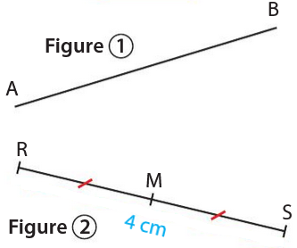 | 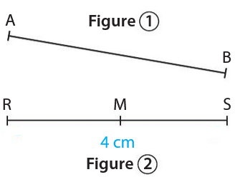  Elsa | Maxime  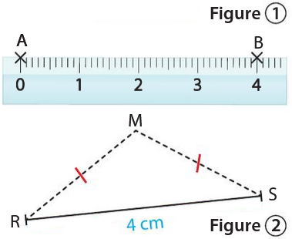

1. Les productions comportent des erreurs ou des oublis. Lesquelles ?
2. Que signifient les codages ajoutés par Hugo et Maxime sur leur figure ② ?
3. Construire la figure ③.

------------------------------------------------------------------------------------------------------------------------------

Activité 1 - Constructions et codages
Le professeur a donné des consignes pour réaliser trois figures.
1. Figure ① : « Tracer un segment [AB] qui mesure 4 cm. »
Figure ② : « Tracer un segment [RS] de longueur 4 cm puis placer le point M de ce segment qui est à égale distance des deux extrémités. »
Figure ③ : « Tracer un segment [EF] de 5,2 cm de longueur puis placer le milieu I de ce segment. »
Voici les productions de trois élèves pour les figures ① et ②.
Hugo | Elsa | Maxime

1. Les productions comportent des erreurs ou des oublis. Lesquelles ?
2. Que signifient les codages ajoutés par Hugo et Maxime sur leur figure ② ?
3. Construire la figure ③.

